16 - Çoklu-Dil Resmi: Gönüllüler için Bir Değerlendirme Ödevi
Amaç: Gönüllülerin bildikleri dilleri, nasıl kullandıklarını ve onlar için ne anlam ifade ettiğini değerlendirmelerine yardımcı olmak.
“Dil Repertuarı” kavramı, tüm birden fazla dilde iletişim kurabilen, çoklu-dil kullanabilen ya da bu potansiyeli olan kişileri tanımlar. Bir dil resmi/portresi, bir kişinin dil repertuarını görsel olarak anlatabilmenin yoludur. Aşağıdaki örneği hazırlayan kişinin bildiği dillerin kırmızı, turuncu, mor ve mavi renkleri ile temsil edildiğini görebiliriz.
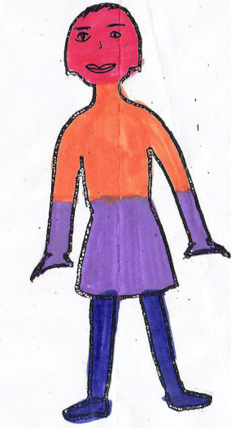 | Kırmızı = Pencap
 | Turuncu = Almanca
 | Mor = İngilizce
 | Mavi = Hintçe
Yeni bir dil öğrendiğimiz zaman, dil repertuarımızı yeniden düzenleriz; hangi durumlarda kullandığımıza ve kimlerle iletişim kurduğumuza bağlı olarak, bu yeni dil için kendimizde bir yer açarız.

Gönüllüler için Ödev
Yukarıdaki örnekte gördüğünüze benzer, sizi temsil eden bir figür çizin ve kendi dil portrenizi yaratın. Bunu yaparken, aşağıdaki hususları da göz önünde bulundurun:
- Bu, spontane olarak gelişen, sezgilerinizi kullanacağınız bir etkinliktir ve hızlı bir biçimde tamamlamalısınız. Üzerine düşünme ve değerlendirme yapma zamanı resim tamamlandıktan sonra gelecektir.
- Tüm dilsel çeşit ve türleri dâhil edin: lehçeler de standart diller kadar önemlidir.
- Yetkinlik seviyeleri önemli değildir. Bir dilde sadece bir sözcük bile biliyorsanız, bunu görünür yapmanıza değerdir.
- Eğer figürü boyamak istemezseniz, dillerin isimlerini yazabilirsiniz.
Dil portrenizi tamamladığınız zaman, aşağıdaki soruları cevaplamaya çalışın. Bir iş arkadaşınız ile de konuyu tartışmak isteyebilirsiniz.
- Farklı dillerinizi hangi durumlarda kullanıyorsunuz (aile, arkadaşlar, iş ortamı, vs.)?
- Dillerinizden hangisi toplumunuzda yaygın olarak saygınlık görür?
- Aynı saygınlığı görmeyen başka bir dil ya da lehçe konuşuyor musunuz?
- Bazı dillerin diğerlerine göre daha yüksek bir statüye sahip olduğunu düşünüyor musunuz?
- Nasıl oluyor da bazı Afrika ülkelerinden gelen kişiler yedi dili akıcı bir biçimde konuşabiliyor ve fakat eğitimsiz sayılıyorlar? Buna kıyasla, sadece iki veya üç Avrupa dilini konuşanlar ise üst düzey eğitimli sayılabiliyor?
- Kişilerle iletişim kurarken dilleri birlikte kullandığınız, karıştırdığınız oluyor mu?
Mülteciler için Ödev
Bu etkinlik sıklıkla mültecilere uygulanmıştır. Etkinlik, mevcut “dil sermayeleri” konusunda farkındalıklarının artmasını sağlamakta faydalı olmaktadır. Çünkü mülteciler, genelde bilmedikleri diller üzerinden tanımlanmış oldukları için, bu farkındalık mültecilerin özgüvenini artırmaktadır.
Dil portresi tamamlandığında, birçok mülteci, başkalarının resmi ile karşılaştırma yapmayı istemekte ve, bildikleri dilleri, nerede öğrendiklerini, kimlerle bu dili konuştuklarını diğer mülteciler ile deneyimlerini paylaşmayı istemektedir. Dil portreleri, kendi deneyimlerinden yola çıkarak, mültecilerin diller hakkında düşünmelerini ve hakkında konuşmalarını sağlamanın iyi bir yöntemidir. Ayrıca bakınız: Araç 38 Çoklu-Dil Resmi: Mülteciler için Bir Değerlendirme Ödevi

Çoklu-dil Resmi Kaynak:
H.-J. Krumm (Hgg. H.-J. Krumm/E.M. Jenkins): Kinder und ihre Sprachen – lebendige Mehrsprachigkeit. Vienna 2001

